ИНФОРМАЦИЯ ДЛЯ ПОДОПЕЧНЫХ МЕДИКО-СОЦИАЛЬНОЙ СЛУЖБЫ КРАСНОГО КРЕСТА «ДАПАМОГА» В СВЯЗИ С РАСПРОСТРАНЕНИЕМ НОВОГО КОРОНАВИРУСА

После того, как в мире появилась информация о коронавирусе, новые цифры о распространении и рекомендации о мерах предосторожности доходят до нас почти каждый час.
Белорусский Красный Крест внимательно следит за ситуацией и находится в постоянном контакте с организациями здравоохранения.
- Мы продолжаем строго соблюдать гигиенические правила.
- Заболевшие работники остаются дома.
- Мы воздерживаемся от рукопожатия.
- Наши работники осуществляют мероприятия по уходу за подопечными только в перчатках.
СОБЛЮДАЙТЕ СЛЕДУЮЩИЕ РЕКОМЕНДАЦИИ
- Оставайтесь дома! Если Вам необходимы продукты или средства первой необходимости, попросите медицинскую сестру милосердия их приобрести и доставить Вам на дом.
- Ограничьте личные контакты. Общайтесь с друзьями, знакомыми и соседями дистанционно: по телефону или интернету.
- Если у Вас возникла необходимость обратиться к врачу, НЕ ХОДИТЕ В ПОЛИКЛИНИКУ, а приглашайте медицинского работника на дом. В экстренных случаях вызывайте скорую помощь.
Преувеличенный страх неуместен в нынешней ситуации. Тем не менее, важно сделать все возможное, чтобы предотвратить беспрепятственное распространение коронавируса.
Если ситуация изменится, мы проинформируем Вас как можно скорее. Кроме того, наши сотрудники готовы ответить на любые Ваши вопросы.
Наш контактный телефон ______________________________________

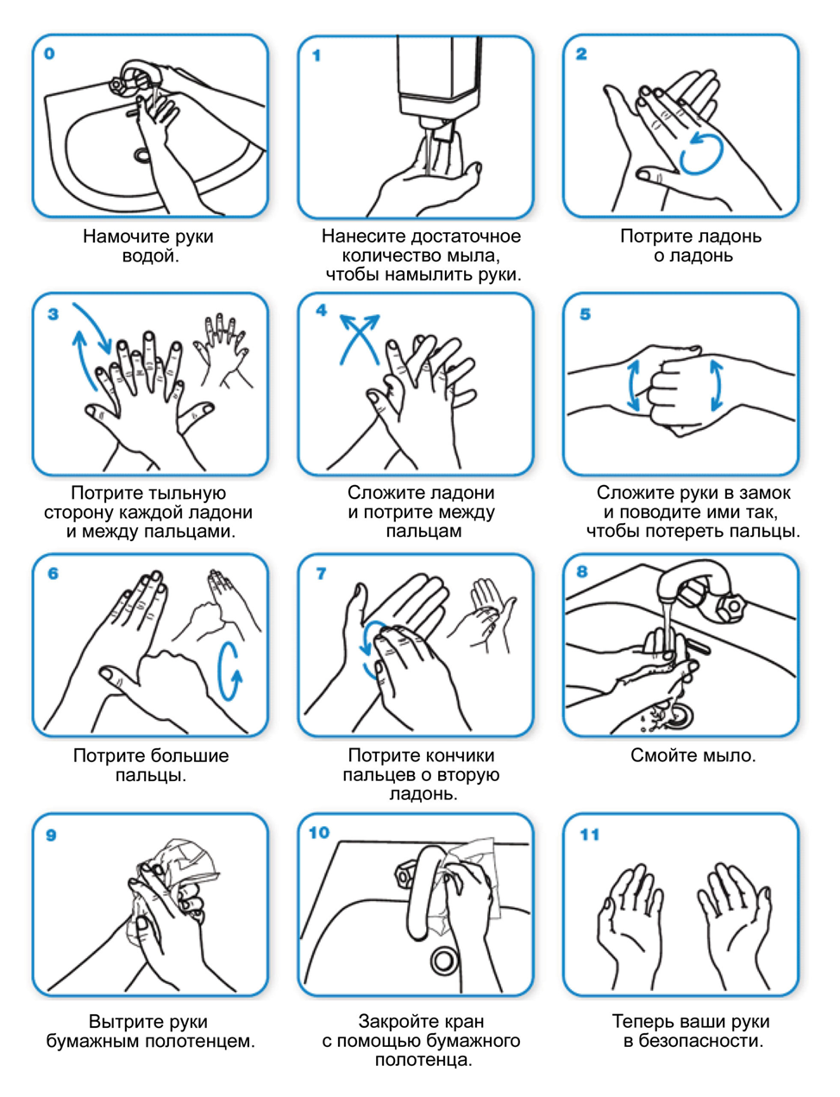
ПРАВИЛА МЫТЬЯ РУК
Мойте руки не менее 20 секунд
каждый раз после прихода с улицы, перед едой, после уборной и так далее.

